Государственное казенное дошкольное образовательное учреждение

«Детский сад № 25 «Рябинка»

Консультация для родителей:

**«Развитие речи с помощью стихов»** 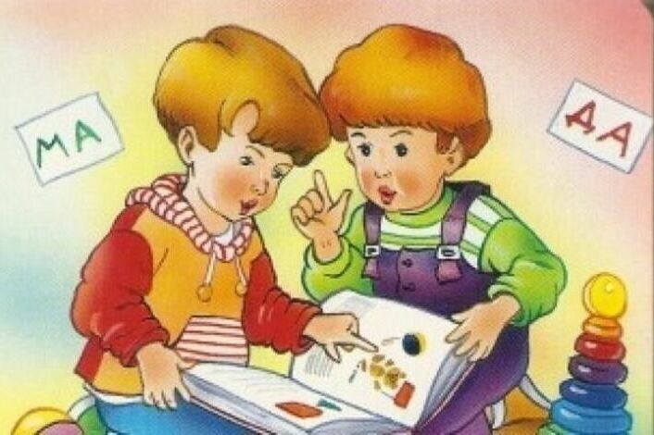

*Воспитатель:*

*Спасибова М.В.*

*Ессентуки*

*2025 г.*

Каждый ребёнок развивается и знакомится с окружающим его миром при помощи речи. С месячного возраста у малышей начинается подготовка к произношению звуков. На первоначальном этапе они демонстрируют это гулением, следующий шаг уже сопровождается произношением слогов. Когда ребенок четко научиться говорить слоги, он будет стараться складывать их в слова. После этого у детей формируются навыки к соединению слов в виде словосочетаний и предложений. Способность малыша говорить развивается, благодаря чтению и разучиванию им детских стишков.

Какую пользу приносит заучивания стихов с ребенком?

**1.** Заучивание стихотворных строк расширяет кругозор, совершенствует устную речь, увеличивается активный словарь детей.

Существует два вида словаря, которым пользуются дети. Это активный и пассивный словарь. Пассивный словарь – это все слова, значение которых понимает ребёнок, но сам по каким-то причинам не произносит их. Активный словарь – это все слова, значение которых ребёнок не только понимает, но и правильно употребляет в своей речи. Малыш может правильно употреблять в своей речи уже выученные и много раз проговорённые в стихотворении слова и фразы. Речь ребёнка становится более богатой и правильной.

**2.** Заучивание стихов способствует формированию общего уровня культуры человека. Формируется чувство языка. Ребёнок запоминает фразами, поэтому, при заучивании стихотворения, малыш фиксирует в памяти как правильно сочетать одно слово с другим. И когда в реальной жизни сложится такая ситуация, когда нужно сказать словосочетание похожее на фразу из стихотворения, ребёнок говорит правильным литературным языком.

**3.** Дети, которые знают много стихов, имеют более высокий интеллект.

**4**. Развитие фонематического слуха. Фонематический слух – это различение звуков в слове. Если ребёнок не может чётко различать звуки, то он не может правильно повторить, запомнить и написать, что ему сказали. Стихи учат прислушиваться к звучащему слову, приучают ребёнка к тому, что существуют разные слова, но с одинаковым звучанием и разные слова с одинаковым значением.

**5.** Заучивание стихов способствует развитию памяти.

Память маленького ребенка – чистый лист. И именно родители должны заниматься тем, чтобы этот «лист» заполнялся нужными и полезными знаниями. Важно понимать, что память, как и мышцы, можно тренировать и от того, насколько качественно вы будете это делать вместе со своим ребенком, зависит то, насколько быстро он будет запоминать информацию, в том числе стихи.

Дети любят слушать стихи больше, чем прозу. Недаром, многие детские авторы писали и пишут сказки, рассказы для детей в стихах. Стихотворные рифмы, их мелодичность откладываются на подсознании, и когда малыш немного подрастет, он с легкостью будет заучивать первые четверостишия. Выбирайте простые стихи для детей и учите их с малышами маленькими частями, часто возвращаясь к уже выученному и повторяя его. Относится к заучиванию стихов как к серьезной и сложной работе не стоит, если малыш этого делать не хочет, настаивать и заставлять его не нужно. Можно предложить ребенку подготовить для папы, бабушки или дедушки сюрприз в виде стиха и рассказать малышу, что они очень удивятся и будут рады такому сюрпризу. Заучивание стихов лучше проводить в игровой форме, например, маленькие четверостишия могут быть паролем, чтобы войти в замок, или магическим заклинанием. Можете также устроить концерт, где ваш малыш будет главным артистом.

А для того, чтобы ребенок мог увидеть свои ошибки (если, например, он читает стих очень тихо, предложите ему рассказать стихотворение перед камерой для фильма. Поскольку многим малышам нравится, когда их снимают на камеру или фотографируют, это его развлечет.

В 4-5 лет дети уже могут выучить по 3-4 четверостишия. Идеально воспринимаются и подходят для заучивания произведения Корнея Чуковского, Самуила Маршака, Агнии Барто, Елены Благининой, Сергея Михалкова, а из классиков – отрывки из произведений А. С. Пушкина, Н. А. Некрасова. И когда у детей в дошкольном возрасте создан хороший запас выученного наизусть, в школе намного легче заучивать не только объёмные стихи, но и разные правила, формулы.

**Как правильно подобрать стихи для детей от 1 года до 5 лет.**

Стихи для развития речи в 1 год

Малышей в возрасте одного года начинают учить, какие звуки издают животные, их повадкам, движениям. Лучше всего рассказывать это в стихотворениях. Детских стишков о животных существует великое множество.

Идёт бычок, качается

Идёт бычок, качается,

Вздыхает на ходу:

Ох, доска кончается,

Сейчас я упаду!

**Мишка**

Уронили мишку на пол,

Оторвали мишке лапу.

Всё равно его не брошу -

Потому что он хороший.

**Как на нашем на лугу**

Как на нашем на лугу

Стоит чашка творогу,

Прилетели две тетери,

Поклевали, улетели.

**Идёт коза рогатая**

Идёт коза рогатая,

Идёт коза бодатая.

Ножками топ-топ,

Глазками хлоп-хлоп.

Кто каши не ест,

Молока не пьёт - Забодает, забодает!

Стихи для развития речи в 2 года

С 2 лет детям можно читать логопедические стихотворения. Они замечательно тренируют произношение определённых звуков, закрепляют уже четко поставленные буквы и слоги. Два года - подходящий возраст для обучения ребёнка таким стишкам.

Пример стишков для развития речи детям в 2 года.

**Кошка - мошка**

На окно уселась кошка

Хочет скушать мошку кошка

Кошка мошку лапой — хвать

Где же мошка? Не видать.

**Кони - пони**

По конюшне ходят кони.

Мы катаемся на пони.

Кони ходят и жуют,

Пони весело бегут.

**Куча - туча**

Ветер с моря гонит тучу

Мы сгребаем листья в кучу

Туча в небе дождевая

Куча мусора большая.

**Печка - речка**

Затопил хозяин печку

Лягушонок прыгнул в речку

Разгорелся уголь в печке

У лягушек домик в речке.

Стихи для развития речи в 3 года

Малышам от трех лет подходят стихотворения, которые легко воспринимаются на слух и достаточно понятные. Они должны учить ребёнка произносить правильно звуки. Прочитав один стишок своему ребёнку, родители могут задавать вопросы по прочитанному. Ребёнок должен понять, о чем это стихотворение, сделать определённые выводы.

Пример стишков для развития речи детям в 3 года.

**Грузовик**

Нет, напрасно мы решили

Прокатить кота в машине:

Кот кататься не привык -

Опрокинул грузовик.

А. Барто

**Самолет**

Самолет построим сами,

Понесемся над лесами,

Понесемся над лесами,

А потом вернемся к маме.

А. Барто

**Кораблик**

Матросская шапка,

Веревка в руке,

Тяну я кораблик

По быстрой реке

И скачут лягушки

За мной по пятам

И просят меня:

- Прокати, капитан!

А. Барто

Стихи для развития речи в 4 -5 лет

Деткам в этом возрасте очень нравится слушать стишки, где присутствуют животные, птицы, насекомые, времена года. Часто после прочтения стишка о тех, кто попал в беду или неприятности, дети чувствуют себя ответственными за них, желают оказать им помощь.

Весна, весна красная,

Пришла весна ясная!

Птицы громко поют -

Долго спать не дают.

Уж верба вся пушистая

Раскинулась кругом;

Опять весна душистая

Повеяла крылом.

А. А. Фет

Зима недаром злится,

Прошла её пора -

Весна в окно стучится

И гонит со двора.

Ф. И. Тютчев

Я проснулся поутру,

Кто же каркает в саду?

Посмотрел я вниз с балкона,

Это чёрная ворона!

Щеночка очень я люблю,

Всегда его за всё хвалю.

Такой он маленький, послушный,

Ещё к тому же - добродушный.

**Ручка – Жучка**

На столе лежала ручка.

Рядом с ней скакала Жучка.

Жучка ручку ухватила,

Со стола её скатила.

**Корова**

Нарисую я корову

Круторогу, черноброву.

Я рога закрашу серым,

Бурым – бок, а ноги – белым.

Стихотворения вырабатывают у ребенка правильное произношение букв и слов, способствуют увеличению словарного запаса, расширению кругозора. Если малыш с ранних лет начинает рассказывать стихи, развиваться он будет намного быстрее.